ΣΧΟΛΙΑΣΜΟΣ: Μκ2, 1-12
Έτος: 2016-2017
Τμήμα: Γ’2
Μαρασλίδου Δανάη Μαρία
Πρότυπο Γυμνάσιο Ευαγγελικής Σχολής Σμύρνης
Υπεύθυνος καθηγητής: κ. Καπετανάκης

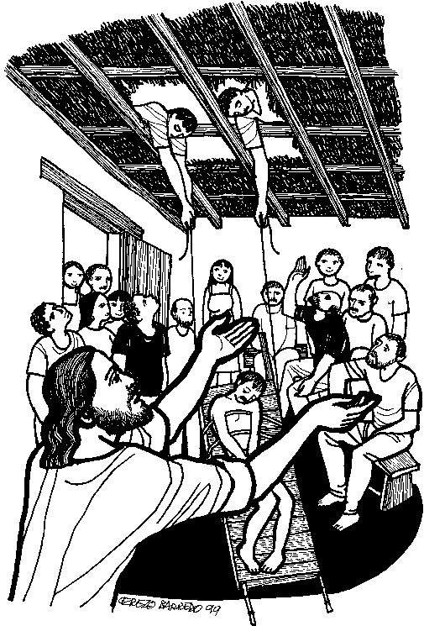

Το κείμενο:

«1 Ύστερα από μερικές μέρες μπήκε πάλι ο Ιησούς στην Καπερναούμ και διαδόθηκε ότι βρίσκεται σε κάποιο σπίτι. 2 Αμέσως συγκεντρώθηκαν πολλοί, ώστε δεν υπήρχε χώρος ούτε κι έξω από την πόρτα· και τους κήρυττε το μήνυμά του. 3 Έρχονται τότε μερικοί προς αυτόν, φέρνοντας έναν παράλυτο, που τον βάσταζαν τέσσερα άτομα. 4 Κι επειδή δεν μπορούσαν να τον φέρουν κοντά στον Ιησού εξαιτίας του πλήθους, έβγαλαν τη στέγη πάνω από ’κει που ήταν ο Ιησούς, έκαναν ένα άνοιγμα και κατέβασαν το κρεβάτι, πάνω στο οποίο ήταν ξαπλωμένος ο παράλυτος. 5 Όταν είδε ο Ιησούς την πίστη τους, είπε στον παράλυτο: «Παιδί μου, σου συγχωρούνται οι αμαρτίες». 6 Κάθονταν όμως εκεί μερικοί γραμματείς και συλλογίζονταν μέσα τους: 7 «Μα πώς μιλάει αυτός έτσι, προσβάλλοντας το Θεό; Ποιος μπορεί να συγχωρεί αμαρτίες; Μόνον ένας, ο Θεός». 8 Αμέσως κατάλαβε ο Ιησούς ότι αυτά σκέφτονται και τους λέει: «Γιατί κάνετε αυτές τις σκέψεις στο μυαλό σας; 9 Τι είναι ευκολότερο να πω στον παράλυτο: “σου συγχωρούνται οι αμαρτίες” ή να του πω, “σήκω, πάρε το κρεβάτι σου και περπάτα”; 10 Για να μάθετε λοιπόν ότι ο Υιός του Ανθρώπου έχει την εξουσία να συγχωρεί πάνω στη γη αμαρτίες» –λέει στον παράλυτο: 11 «Σ’ εσένα το λέω, σήκω, πάρε το κρεβάτι σου και πήγαινε στο σπίτι σου». 12 Εκείνος σηκώθηκε αμέσως, πήρε το κρεβάτι του και μπροστά σ’ όλους βγήκε έξω, έτσι που όλοι θαύμαζαν και δόξαζαν το Θεό: «Τέτοια πράγματα», έλεγαν, «ποτέ μέχρι τώρα δεν έχουμε δει!»
Μκ 2, 1-12

Σχολιασμός:

Αυτό το κείμενο αποτελεί ένα εδάφιο από το κατά Μάρκον Ευαγγέλια. Περιγράφει τη θεραπεία ενός παράλυτου στην Καπερναούμ. Ειδικότερα, αναφέρει πως ο Ιησούς είχε πάει σε ένα σπίτι με πολύ κόσμο που τον άκουγε να κηρύττει το μήνυμα του. Ανάμεσα σε αυτούς ήταν και μια ομάδα τεσσάρων ατόμων που μετέφεραν έναν παράλυτο. Μάλιστα, επειδή ήξεραν πως δεν θα μπορούσαν να τον πάνε κοντά Του, ανέβηκαν στη στέγη και τον κατέβασαν από ένα άνοιγμα. Ο Χριστός βλέποντας την πίστη του παράλυτου και των φίλων του καθώς είδε πως αυτοί οι άνθρωποι ήθελαν ένα θαύμα όχι για τους ίδιους αλλά για τον συνάνθρωπο τους τον βοήθησε λέγοντας του πως όλες του οι αμαρτίες συγχωρούνται, τότε κάποιοι αρχίστε να τον αμφισβητούν αλλά Αυτός πρόσταξε τον παράλυτο να σηκώθει, να πάρει το κρεβάτι του και να φύγει και εκείνος το έκανε. Τότε όλοι είπαν πως δεν είχαν ξαναδεί κάτι τέτοιο και σταμάτησαν να τον αμφισβητούν. Εδώ βλέπουμε πως ο Ιησούς πρώτα του δίνει την " υγεία της ψυχής" δηλαδή την άφεση των αμαρτιών του μια ύστερα την σωματική του υγεία. Βλέπουμε επίσης πως μια συνηθισμένη αντίληψη της εποχής ήταν πως οι άνθρωποι με ιδιαιτερότητες είχαν αμαρτήσει και γι' αυτό τιμωρούνταν και πως για να γιατρευτούν έπρεπε να τους δοθεί άφεση αμαρτιών. Την αντίληψη αυτή μπορούμε να τη συνδέσουμε και με το ζήτημα των έμφυλων ταυτοτήτων της εποχής, δηλαδή πως και για τις γυναίκες πίστευαν πως είχαν αποκτήσει το φύλλο αυτό λόγω κάποιος παλαιότερες αμαρτίας τους. Μάλιστα, αρκετοί άνδρες της εποχής προσευχόντουσαν λέγοντας "Θεέ μου, σε ευχαριστώ που δεν με έκανες γυναίκα". Όμως ο Ιησούς με το έργο του απέρριψε αυτές τις θεωρίες, καθώς με το να βοηθάει γυναίκες στα θαύματα του προσπάθησε να δείξει στους ανθρώπους πως οι γυναίκες δεν ήταν αμαρτωλές.

